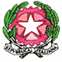 | ISTITUTO COMPRENSIVO ROVIGO 1  Via della Costituzione, 6 - 45100 ROVIGO –  Tel. 0425/30600 Fax 0425/30726  Codice Fiscale 93027540298 - Cod. Mecc. ROIC82000Q -  e-mail: roic82000q@istruzione.it - Sito web: www.icrovigo1.edu.it  PEC 1: roic82000q@pec.istruzione.it | 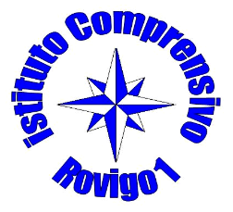

Conferma Iscrizione alla Scuola dell’Infanzia “BUSO”
Anno scolastico 2021/2022
Al Dirigente scolastico
Istituto Comprensivo Rovigo 1

_l_ sottoscritt_ _____________________________________________________________________________
(cognome e nome)
in qualità di □padre □madre □tutore

CONFERMA

per l’a.s. 2021/2022 l’iscrizione del proprio/a figlio/a ……………………………………………………………

nato/a a …………………………………………………. il ………………………………………………………
alla scuola dell’Infanzia “Buso” sezione “Unica”.

CHIEDE DI AVVALERSI
sulla base del piano dell’offerta formativa della scuola e delle risorse disponibili, del seguente orario:
□ orario ordinario delle attività educative per 40 ore settimanali (08.00 – 16.00)
□ orario ridotto antimeridiano delle attività educative con svolgimento nella fascia del mattino

Data _________________________________

Firma Padre | Firma Madre  ________________________________________

Firma congiunta se i genitori sono divorziati o separati; altrimenti, a firma dell’affidatario, il quale si obbliga a comunicare alla scuola eventuali variazioni di affido. I genitori dichiarano se concordano che la scuola effettui le comunicazioni più rilevanti, tra cui quelle relative alla valutazione, a entrambi i genitori o soltanto all’affidatario.

